|  |  |
| --- | --- |
| |  | | --- | | Трид  **ОКП 42 1000**  **Измеритель-регулятор многофункциональный**  **ТРИД**  **Руководство по эксплуатации**  **ВПМ 421210.009 РЭ**  **Пермь, 2011 г.** | |

Настоящее Руководство по эксплуатации (далее РЭ) распространяется на измерители-регуляторы многофункциональные ТРИД (далее прибор, приборы) и предназначено для изучения правил работы с приборами, содержит сведения об основных параметрах и условиях эксплуатации.

Техническое обслуживание осуществляют лица из числа технического персонала, прошедшие инструктаж по технике безопасности предприятия-потребителя согласно ПТЭ и ПТБ, ознакомленные с настоящим РЭ.

Приборы выпускаются в соответствии с требованиями технических условий ТУ 4212-009-60694339-09 и ГОСТ Р 52931–2008.

Предприятие изготовитель:

Общество с ограниченной ответственностью «Вектор-ПМ» (ООО «Вектор-ПМ»).

Адрес: 614038, г. Пермь, а/я 22.

Приборы сертифицированы Федеральным Агентством по техническому регулированию и метрологии РФ (свидетельство № 42083) и внесены в Государствен­ный реестр средств измерений за № 46077-11.

Приборы имеют обозначение:

**Измеритель-регулятор многофункциональный ТРИД [1] [2]-[3]-[4] [5],**

где:

|  |  |
| --- | --- |
| **Измеритель-регулятор многофункциональный ТРИД** | Тип средства измерения/прибора |
| **[1]:** | Модель (функциональный код): |
| ИСУ | измеритель-сигнализатор универсальный |
| РТП | пид-регулятор |
| РТУ | регулятор технологический универсальный |
| РК | регулятор для управления клапанами и задвижками |
| РТМ | программный регулятор |
| ИСД | измеритель-сигнализатор давления |
| **[2]:** | Код конструктивного исполнения: |
| 101  112  114 | светодиодная цифро-знаковая индикация, металлический корпус (96х96х110мм) для щитового монтажа, одноканальный |
| 111 | светодиодная цифро-знаковая индикация, пластиковый корпус (48х48х110мм) для щитового монтажа, одноканальный |
| 122  124 | светодиодная цифро-знаковая индикация, металлический корпус (96х96х110мм) для щитового монтажа, многоканальный |
| 144 | светодиодная цифро-знаковая индикация, металлический корпус (96х96х110мм) для щитового монтажа, многоканальный, 4 окна индикации |
| 322 | светодиодная вертикальная графическая шкала, металлический корпус (96х96х110мм) для щитового монтажа |
| 332 | светодиодная дуговая графическая шкала, металлический корпус (96х96х110мм) для щитового монтажа |
| 342 | светодиодная круговая графическая шкала, металлический корпус (96х96х110мм) для щитового монтажа |
| 222 | светодиодная цифро-знаковая индикация, корпус на DIN-рейку |
| 152 | светодиодная цифро-знаковая индикация, металлический корпус (96х96х110мм) для щитового монтажа, пятиразрядная индикация |
| 500 | жидкокристаллический дисплей, металлический корпус (96х96х110мм) для щитового монтажа |
| **[3]:** | Количество входов и типы и количество выходных устройств: |
| хВ | х-количество, В - вход (канал) |
| хР | х-количество, Р - релейный выход (электромагнитное реле) |
| хС | х-количество, С - оптосимисторный ключ |
| хА | х-количество, А - токовый выход |
| хТ | х-количество, Т - транзисторный ключ |
| **[4]** | Интерфейс RS485 (указывается только при наличии) |
| **[5]** | Питание, указывается в скобках, если отличается от базового варианта |

**1 ОПИСАНИЕ И РАБОТА**

Приборы предназначены для измерения и автоматического регулирования температуры и других физических величин, текущее значение и изменение которых может быть преобразовано датчиками в электрические сигналы силы, напряжения постоянного тока, сигналы активного сопротивления постоянному току или унифицированный электрический сигнал.

Приборы имеют несколько модификаций, отличающихся материалом корпуса, габаритными размерами, разрядностью индикации, клавиатурой, функционалом, графической шкалой, количеством измерительных каналов.

**1.2 Технические и метрологические характеристики**

Метрологические и технические характеристики прибора приведены в таблице 1.

Таблица 1

|  |  |
| --- | --- |
| Обозначение типа | ТРИД |
| Класс точности приборов | 0,25 |
| Номинальное напряжение питания | ~220 В, 50 Гц |
| Допустимое напряжение питания, В | от 187 до 242 |
| Потребляемая мощность, Вт, не более | 10 |
| Диапазон измеряемых температур, °С | от минус 250 до +2500 |
| Компенсация температуры холодных спаев | автоматическая/ручной режим |
| Компенсация сопротивления проводов при использовании термосопротивлений | по двухпроводной/трехпроводной схеме |
| Погрешность по температуре | ±0,5% от диапазона измерений |
| Время опроса (на канал), с | 0,25 - 0,5 |
| Интерфейс для связи с компьютером (при наличии) | RS485 |
| Рабочий диапазон температур, °С | от минус 20 до +50 |
| Относительная влажность воздуха | 5…90 %, без конденсации влаги |
| Степень пылевлагозащищенности | IP54 |

1.2.1 Описание входных устройств.

Таблица 2 - Типы подключаемых датчиков

|  |  |
| --- | --- |
| Тип датчика или сигнала | Диапазон измерений |
| Термометры сопротивления | |
| Pt100, α=0,00385 °С-1 | от минус 200 до +660 °С |
| 100П, α=0,00391 °С-1 | от минус 200 до +850 °С |
| 50М, α=0,00428 °С-1 | от минус 180 до +200 °С |
| 100Н, α=0,00617 °С-1 | от минус 60 до +180 °С |
| Термопарные преобразователи | |
| ТХА (K) | от минус 250 до +1300 °С |
| ТНН (N) | от минус 250 до +1300 °С |
| ТХК (L) | от минус 200 до +800 °С |
| ТПП (S, R) | от 0 до +1600 °С |
| ТПР (B) | от +600 до +1800 °С |
| ТВР (A-1, A-2, A-3) | от +1000 до +2500 °С |
| ТЖК (J) | от минус 40 до +900 °С |
| ТМК (T) | от минус 200 до +400 °С |
| ТХКн (E) | от минус 200 до +900 °С |
| МК (M) | от минус 200 до +100 °С |
| Пирометрические преобразователи | |
| градуировка РК 15 | от 0 до +1500 °С |
| градуировка РС 20 | от + 900 до +1910 °С |
| Унифицированные сигналы постоянного тока или постоянного напряжения | |
| 0…5 мА | 0…100 % |
| 0 (4)…20 мА | 0…100 % |
| от минус 20 до 80 мВ | 0…100 % |

**1.3Комплект поставки**

Прибор поставляется в комплекте, указанном в таблице 3.

Таблица 3 – Комплект поставки

|  |  |  |  |
| --- | --- | --- | --- |
| Наименование | Обозначение | Кол-во | Примечание |
| Прибор | ИРМ ТРИД | 1 шт. | поставляется в соответствии с заказом |
| Комплект монтажныхчастей |  |  | если предусмотрено модификацией прибора |
| Руководство по эксплуатации | ВПМ 421210.009 РЭ | 1 экз. | один экземпляр на партию из 100 шт. или в один адрес |
| Паспорт | ВПМ 421210.009 ПС | 1 экз. |  |

**1.4 Устройство и работа**

Прибор осуществляет измерение температуры или другого технологического параметра при помощи первичного преобразователя (датчика), подключенного к измерительному входу прибора. Вход прибора допускает подключение термопар, термосопротивлений, датчиков со стандартным токовым сигналом или сигналом напряжения. Входы многоканальных приборов допускают одновременное подключение датчиков различного типа. Измеренные физические величины преобразуются в соответствующие значения и отображаются на цифро-знаковом дисплее, расположенном на передней панели прибора.

Прибор анализирует значения измеренных величин и управляет выходными устройствами в соответствии с заданными режимами работы прибора. В качестве выходных устройств в приборах используются электромагнитные реле (220В/5А), транзисторные (12…20В/30мА) и оптосимисторные (220В/1А) ключи, токовый выход (0…20мА/500Ом).

В многоканальных приборах каналы работают одновременно и независимо друг от друга. На каждом из каналов могут быть заданы разные режимы работы.

Основная функция приборов – регулирование температуры. При регулировании температуры прибор может управлять нагревателем, охладителем, либо одновременно нагревателем и охладителем, работая в режиме нагрев-охлаждение. Прибор осуществляет регулирование по пропорционально-интегрально-дифференциальному закону (ПИД), а также имеет ряд настроек, позволяющих более точно настроить регулятор для работы с конкретным объектом.

В зависимости от модели приборы могут быть дополнительно оснащены одним или двумя релейными выходами, предназначенными для осуществления аварийно-предупредительной сигнализации, сигнализации о выходе на рабочий режим, блокировок или схем защиты. Аварийно-предупредительная сигнализация может работать в режиме контроля превышения измеряемой величины над заданным предельным значением, снижения измеряемой величины ниже заданного предельного значения или отклонения её от заданного значения более чем на заданную величину. Для каждого реле может быть выбрано действие по срабатыванию сигнализации – включение реле либо его отключение.

Приборы имеют возможность переназначения функций выходных устройств.

В приборах РТП114 реализованы две дополнительные функции управления регулированием -управление скоростью изменения уставки регулирования и управление скоростью изменения выводимой мощности. Для реализации указанных функций прибор имеет два параметра: «скорость изменения уставки» и «скорость изменения мощности». Параметры находятся в разделе «Регулирование» в меню настройки прибора. Оба параметра отключаемые.

Управление скоростью изменения уставки регулирования позволяет при нагреве (охлаждении) осуществлять выход на режим с заданной скоростью. Многие технологические процессы требуют реализации нормированного изменения температуры в единицу времени, определённого значения градусов в час или в минуту. Прибор позволяет реализовать это путём задания требуемого значения скорости изменения уставки. Так же, ограничение скорости изменения уставки позволяет осуществить плавный «безударный» переход от одного значения уставки к другому при её изменении.

Управление скоростью изменения выводимой мощности исключает резкие броски мощности при включении регулирования или при резком изменении уставки, тем самым осуществляя более «мягкий» режим работы нагревателя. Это, в свою очередь, может увеличить срок службы нагревателя, а так же уменьшить вероятность локального перегрева при регулировании.

Прибор с кодом 114, 124 имеет возможность управлять цветом свечения верхнего индикатора. Приборы с кодом 114, 124 имеют ряд параметров, при помощи которых можно настроить различные режимы переключения цвета индикации. Например, при выходе измеряемого параметра за допустимые пределы, дисплей отображает значения красным цветом, а если параметр в норме, то зелёным.

Прибор 114, 124 имеет настройку, которая, при необходимости, позволяет отключить нижний индикатор в основном режиме работы.

Приборы с интерфейсом RS485 возможно использовать в системах мониторинга, сбора и обработки данных. Приборы могут быть подключены к компьютеру автономно либо быть интегрированы в существующие системы автоматизации. Для работы в сети RS485 приборы используют протокол Modbus (ASCII и RTU).

Общий вид приборов приведен в Приложении 1.

**1.5 Маркировка и пломбирование**

1.5.1 Маркировочная табличка выполнена на пластиковой основе в соответствии с требованиями комплекта конструкторской документации изготовителя.

Маркировочная табличка крепится клеевым способом на задней панели корпуса прибора

Маркировка выполнена типографским способом, обеспечивающим ее четкость и сохранность в течение всего срока эксплуатации, транспортирования и хранения прибора.

Маркировочная табличка содержит следующую информацию:

- наименование (обозначение) изделия;

- заводской номер;

- дату изготовления изделия;

- наименование и товарный знак предприятия-изготовителя;

- знак утверждения типа;

- класс точности.

Допускается внесение дополнительной информации в соответствии с требованиями рабочей конструкторской документации.

Надписи, знаки и изображения на корпусе прибора выполнены фотохимическим способом, обеспечивающим четкость и сохранность маркировки в течение всего срока службы.

Транспортная маркировка обеспечивает четкость и сохранность маркировки до момента распаковки приборов у потреби­теля.

1.5.2 От несанкционированного доступа в режимы настройки предусмотрена установка уровня доступа. ПО не может быть модифицировано.

**1.6 Упаковка**

Прибор должен быть упакован в оригинальную упаковку изготовителя или поставщика.

Документация, входящая в комплект поставки, упаковывается в водонепроницаемый пакет.

**МЕРЫ БЕЗОПАСНОСТИ**

ВНИМАНИЕ! В приборе используется опасное для жизни напряжение 220В, 50Гц, поэтому все электрические соединения (в том числе подключение датчиков) необходимо выполнять при полном отсоединении прибора от сети переменного тока.

- К работе по эксплуатации прибора могут быть допущены лица, имеющие опыт работы с электроизмерительными приборами, ознакомившиеся с указаниями настоящего описания, прошедшие инструктаж по технике безопасности и безопасной работе с электрооборудованием напряжением до 1000 В;

- Прибор предназначен для монтажа в щит. Монтаж электрооборудования должен исключать случайный доступ к неизолированным токоведущим частям.

- При выполнении измерений и ремонте необходимо соблюдать общие требования технической эксплуатации и безопасности электроизмерительных приборов;

- Прибор чувствителен к статическому электричеству.

ВНИМАНИЕ! В случае выявления неисправностей или отклонений от нормального режима работы, дальнейшая эксплуатация оборудования запрещается.

**3 ИСПОЛЬЗОВАНИЕ ПО НАЗНАЧЕНИЮ**

**3.1 Эксплуатационные ограничения**

Не допускать попадания на прибор растворов кислот, щелочей, растворителей и других агрессивных жидкостей.

Запрещены удары по корпусу прибора.

**3.2 Порядок установки прибора**

Монтаж прибора осуществляется самостоятельно или под руководством представителей изготовителя. Работы по по монтажу не требуют больших временных затрат и высококвалифицированных специалистов.

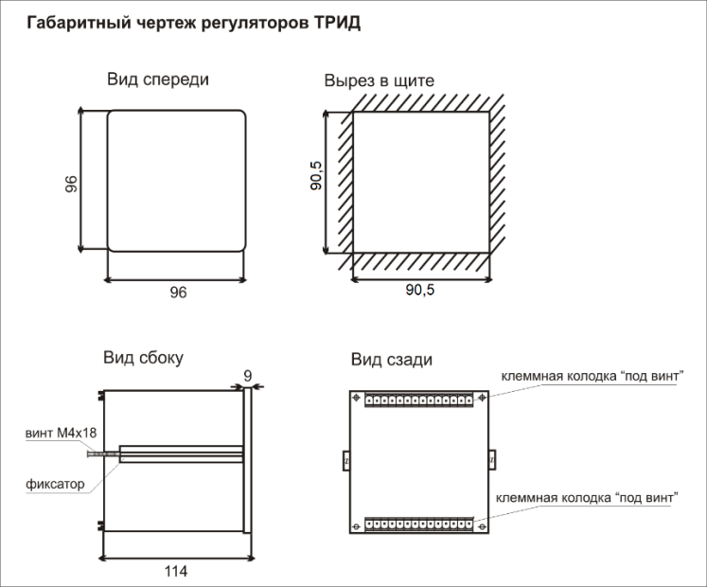

Рисунок 1

Размер отверстия в щите под прибор должен быть не более чем 90,5х90,5 мм. Крепежные винты затягивать без усилия, в противном случае возможен отход и поломка пластиковой передней панели, что является не гарантийным случаем при ремонте.

3.2.1 Монтаж прибора.

- Подготовить вырез в щите в соответствии с чертежом, обеспечить доступ к прибору с задней стороны щита.

- Вставить прибор в соответствующий вырез в щите.

- Вставить фиксаторы в пазы боковых стенок корпуса.

- Винтами притянуть переднюю панель прибора к щиту, не прилагая больших усилий.

**3.3 Электрические подключения**

Все электрические подключения прибора проводятся с обратной стороны, не снимая задней крышки прибора. Подключение осуществляется посредством поставляемых разъемов.

Выполнить подключение согласно схемам, представленным в Приложении 3.

На задней панели прибора расположен разъемный клеммный соединитель для подключения первичных преобразователей, сетевого питания, цепей коммутации. Расположение клеммных соединителей представлено в Приложении 2.

Указания по подключению датчиков.

- Подключение термопары к прибору производится с помощью компенсационных (термоэлектродных) проводов, изготовленных из тех же материалов, что и термопара (или с аналогичными термоэлектрическими характеристиками в диапазоне температур от 0 до +100 °С).

- При соединении компенсационных проводов с термопарой и прибором необходимо соблюдать полярность.

- При подключении термосопротивлений провода должны быть равной длины и сечения.

- Линии связи прибора с датчиком рекомендуется экранировать.

- Сигнальные линии датчика должны быть максимально удалены от силовых цепей и источников мощных силовых помех.

- Для предотвращения возможного влияния на работу прибора мощных коммутационных помех в сети питания, линии питания прибора и линии питания мощных силовых устройств следует проводить отдельными проводниками.

Указания по подключению прибора.

- Выполнить подключение к сети питания согласно схеме, представленной в Приложении 3.

Будьте внимательны при подключении питания прибора (220 В). Подключение проводов питания необходимо проводить строго в соответствии со схемой подключения. Ошибки, допущенные при подключении прибора, могут привести к выходу его из строя.

- Включить питание прибора.

- При включении происходит самотестирование прибора. После успешного тестирования прибор автоматически переходит в основной режим работы. Если в ходе самотестирования прибора будут выявлены ошибки, код соответствующей ошибки отобразится на дисплее.

**3.4 Подготовка изделия к использованию**

Подключение питания прибора и датчиков осуществляется согласно схемам подключения в Приложении 3. Подключение всех проводов к прибору должно быть надежным.

3.4.1 Назначение кнопок и индикаторов на лицевой панели прибора указано в Приложении 4.

**3.5 Порядок работы**

Прежде чем приступить к работе с прибором, внимательно изучите руководство по эксплуатации и Приложение 5 данного руководства.

**4 РЕГЛАМЕНТНЫЕ РАБОТЫ**

**4.1 Общие указания**

Для уменьшения вероятности отказа и обеспечения нормальной работы приборов необходимо проводить регламентные работы, заключающиеся в профилактическом осмотре.

Результаты осмотра заносятся в журнал учета технического обслуживания на прибор.

**4.2** Профилактический осмотр включает следующие мероприятия:

- следить за чистотой прибора;

- следить за целостностью изоляции кабелей;

- периодичность проведения регламентных работ должна быть не реже 1 раза в месяц;

- при проведении работ соблюдать меры безопасности, изложенные в разделе 2;

- при обнаружении неисправностей сообщать об этом лицам, ответственным за исправное состояние весов.

**5 Характерные неисправности и методы их устранения**

Характерные неисправности и методы устранения приведены в таблице 4.

Таблица 4

|  |  |  |
| --- | --- | --- |
| Неисправность | Вероятная причина | Методы устранения |
| При включении прибора отсутствует индикация | Неправильно подключен прибор | Проверить подключение прибора к сети |
| Отсутствуют показания температуры или индикация обрыва датчика (- - - -) | Не подключен или неисправен датчик | Проверить правильность подключения датчика, проверить исправность датчика |
| Значительное несоответствие  показаний прибора  фактической температуре | Установлен неверный тип датчика | Проверить тип установленного датчика |
| При увеличении  фактической температуры показания прибора не меняются | Неверное подключение датчика к прибору | Проверить по РЭ схему подключения прибора и датчика |
| Неисправность датчика | Заменить датчик |
| Обрыв или короткое замыкание | Устранить причину  неисправности |

**6 Поверка**

Поверка производится при нормальных условиях в соответствии с ГОСТ 8.395.

Поверка осуществляется в соответствии с МП 4212-009-60694339-2009.

Межповерочный интервал составляет 2 года.

Знак поверки наносится на свидетельство о поверке и (или) паспорт.

Положительные результаты поверки оформляются выдачей свидетельства о поверке и (или) соответствующей записью в разделе «Сведения о результатах поверки» Паспорта.

При отрицательных результатах предыдущий оттиск поверительного клейма гасится, выдается извещение о непригодности, прибор направляют в ремонт.

**7 ХРАНЕНИЕ И ТРАНСПОРТИРОВАНИЕ**

**7.1 Хранение**

Приборы должны храниться в отапливаемых и вентилируемых помещениях. приборы следует хранить в упакованном виде.

Хранение приборов в одном помещении с кислотами, реактивами и другими веществами, которые могут оказать вредное влияние на них, не допускается.

**7.2 Условия транспортирования приборов**

Транспортировка должна осуществляться закрытым транспортом.

**8 СВЕДЕНИЯ ПО УТИЛИЗАЦИИ**

По окончании срока службы приборов или вследствие нецелесообразности ремонта приборы подлежат утилизации, которая производится в соответствии со стандартами предприятия, на котором используются приборы.

**9 ГАРАНТИЙНЫЕ ОБЯЗАТЕЛЬСТВА**

9.1 Поставщик гарантирует соответствие оборудования требованиям технических условий и эксплуатационной документации при соблюдении условий эксплуатации, хранения, транспортирования.

9.2 Гарантийные обязательства наступают с момента перехода права собственности на оборудование Покупателю и заканчиваются по истечении гарантийного срока, составляющего 1 год.

9.3 Оборудование должно быть использовано в соответствии с эксплуатационной документацией, действующими стандартами и требованиями безопасности.

9.4 При обнаружении неисправностей эксплуатация оборудования должна быть немедленно прекращена. Настоящая гарантия недействительна в случае эксплуатации Покупателем оборудования с выявленными неисправностями или с нарушением требований эксплуатационной документации.

9.5 Настоящая гарантия действует в случае, если оборудование будет признано неисправным в связи с отказом комплектующих или в связи с дефектами изготовления или настройки.

9.6 При обнаружении производственных дефектов в оборудовании при его приемке, а также при наладке и эксплуатации в период гарантийного срока Покупатель обязан письменно уведомить Поставщика, а Поставщик обязан заменить или отремонтировать его. Гарантийный ремонт производится в гарантийной мастерской Поставщика в г. Пермь.

9.7 Срок диагностики, устранения недостатков или замены оборудования устанавливается в размере 30 дней с момента получения Поставщиком неисправного оборудования.

9.8 Доставка оборудования на ремонт осуществляется за счет Покупателя. Обратная отправка после ремонта осуществляется за счет Поставщика до ближайшего к Покупателю склада транспортной компании.

9.9 Оборудование на ремонт, диагностику, либо замену должно отправляться Поставщику в очищенном от внешних загрязнений виде. В противном случае Покупатель обязан компенсировать Поставщику расходы, понесенные в связи с очисткой оборудования.

9.10 Настоящая гарантия не действительна в случае, когда обнаружено несоответствие серийного номера оборудования, номеру в представленном паспорте или в случае утери паспорта.

9.11 Гарантия не распространяется на оборудование с нарушением пломб (если она предусмотрена исполнением оборудования), а также на оборудование, подвергшееся любым посторонним вмешательствам в конструкцию оборудования или имеющее внешние повреждения.

9.12 Гарантия не распространяется на электрические соединители, монтажные, уплотнительные, защитные и другие изделия, входящие в комплект поставки оборудования. Поставщик не несет ответственности за изменение настроек Программного обеспечения, повлекшее его неработоспособность, вызванное некорректными действиями пользователя или вирусных программ, а также за сохранность данных Покупателя.

9.13 Настоящая гарантия недействительна в случае, когда повреждение или неисправность были вызваны пожаром, молнией, наводнением или другими природными явлениями, механическим повреждением, неправильным использованием или ремонтом, если он производился не изготовителем. Установка и настройка оборудования должны производиться квалифицированным персоналом в соответствии с эксплуатационной документацией.

9.14 Настоящая гарантия недействительна в случае, когда обнаружено попадание внутрь оборудования воды или агрессивных химических веществ.

9.15 Действие гарантии не распространяется на тару и упаковку с ограниченным сроком использования.

9.16 Настоящая гарантия выдается в дополнение к иным правам потребителей, закрепленным законодательно, и ни в коей мере не ограничивает их. При этом предприятие-изготовитель, ни при каких обстоятельствах не принимает на себя ответственности за косвенный, случайный, умышленный или воспоследовавший ущерб или любую упущенную выгоду, недополученную экономию из-за или в связи с использованием оборудования.

9.17 В период гарантийного срока изготовитель производит бесплатный ремонт оборудования. Доставка оборудования на ремонт осуществляется за счет Покупателя. Обратная отправка после ремонта осуществляется за счет предприятия-изготовителя. При наличии дефектов вызванных небрежным обращением, а также самостоятельным несанкционированным ремонтом, Покупатель лишается права на гарантийный ремонт.

**Приложение 1**

Общий вид приборов

|  |
| --- |
| РТП112, РТП114 |
| C:\Users\MainEng\Desktop\Новая папка (2)\ИСД114 уменьшенный .png |

|  |
| --- |
| РТП122, РТП124 |
| C:\Users\user\Desktop\Безымянный.jpg |

РТП144

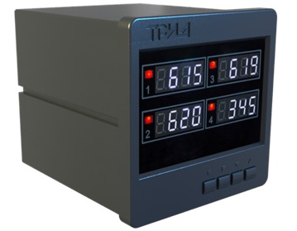

**Приложение 2**

Расположение клеммных соединителей

|  |
| --- |
| РТП112, РТП114, РТП122, РТП124, РТП144 |
| C:\Users\user\Desktop\Безымянный.png |

**Приложение 3**

Электрические подключения

РТП112 и РТП114

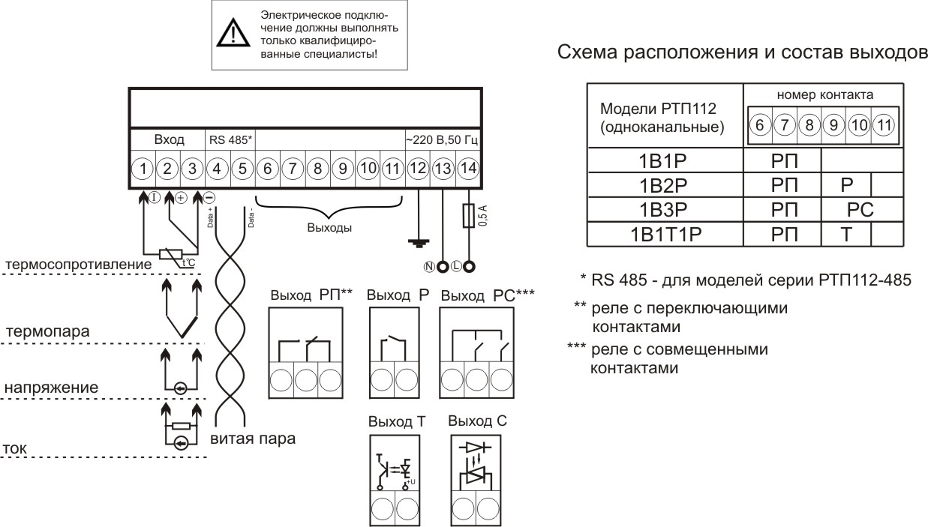

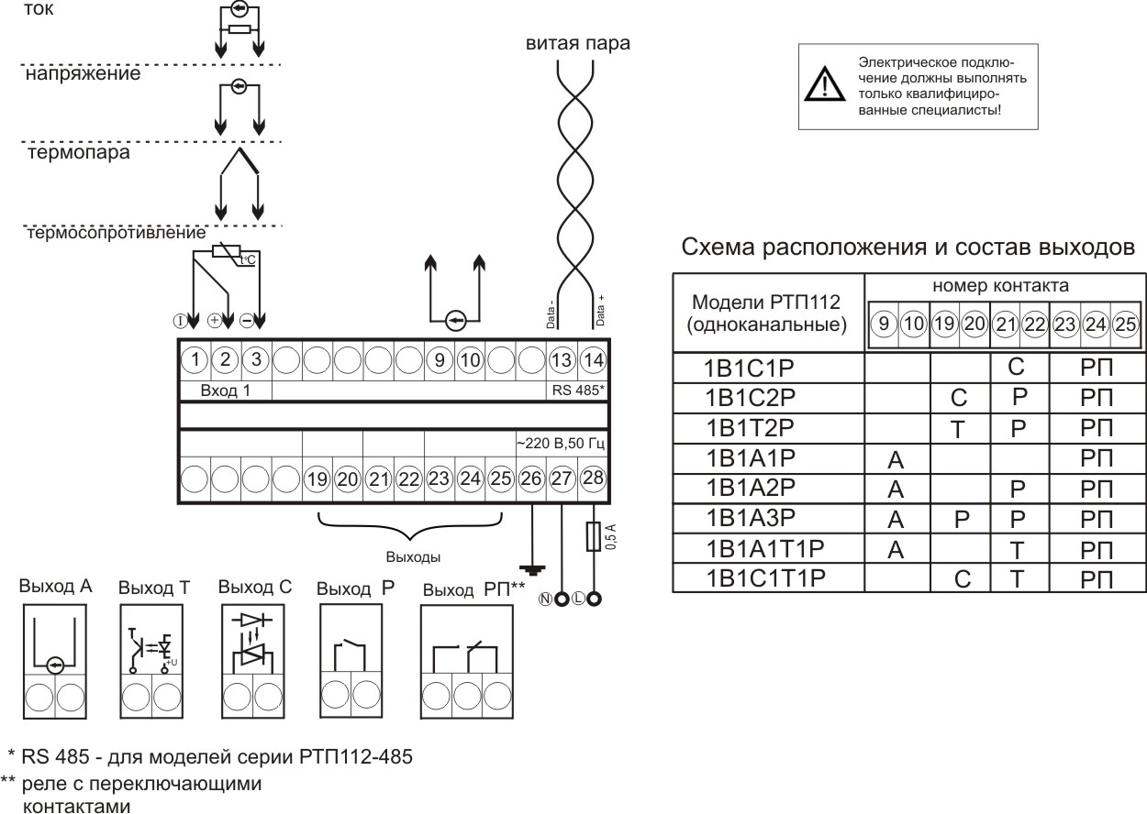

РТП122/124 (2 канала измерения)

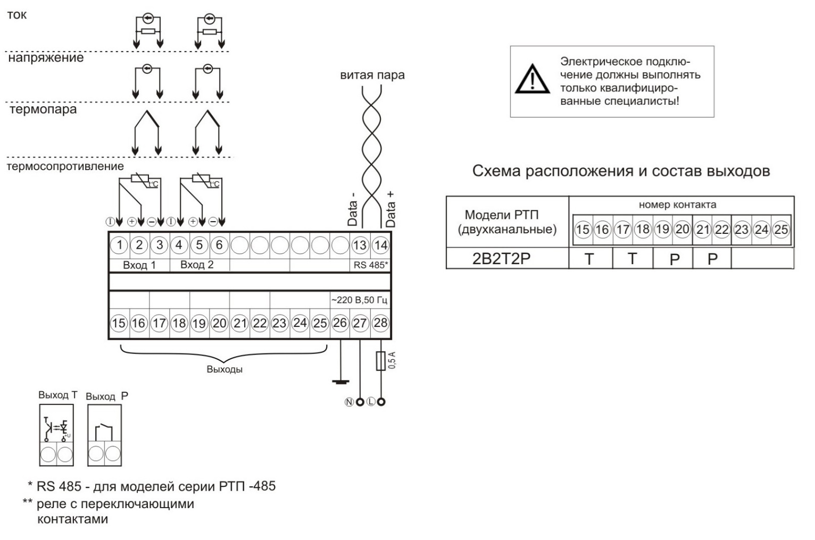

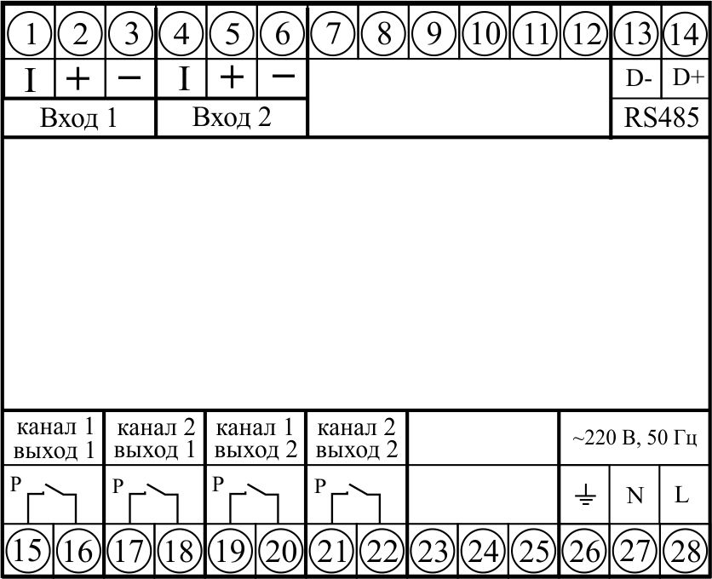

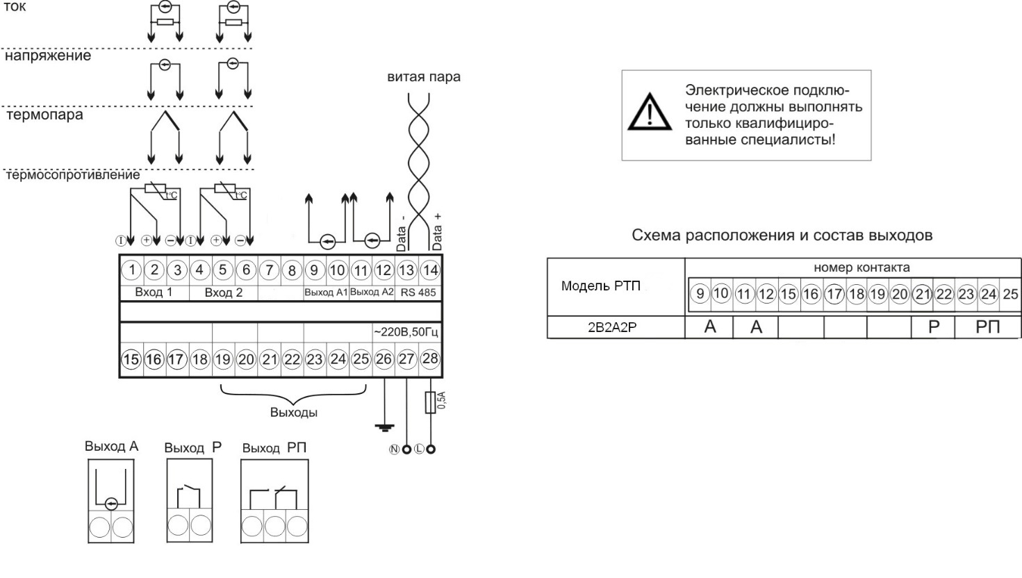

РТП122/124-2В2Р

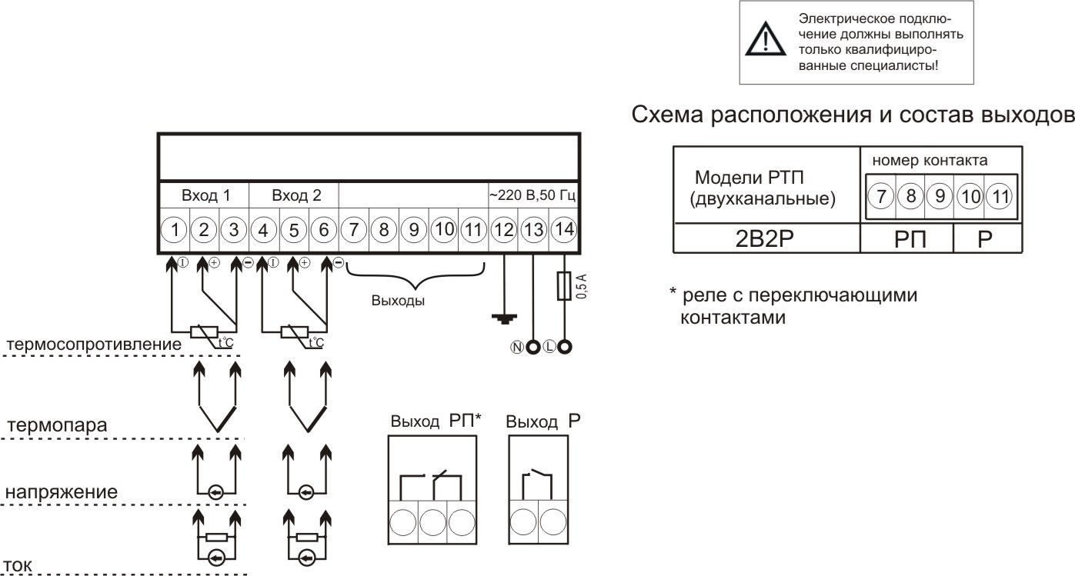

РТП122/124/144 (4 канала измерения)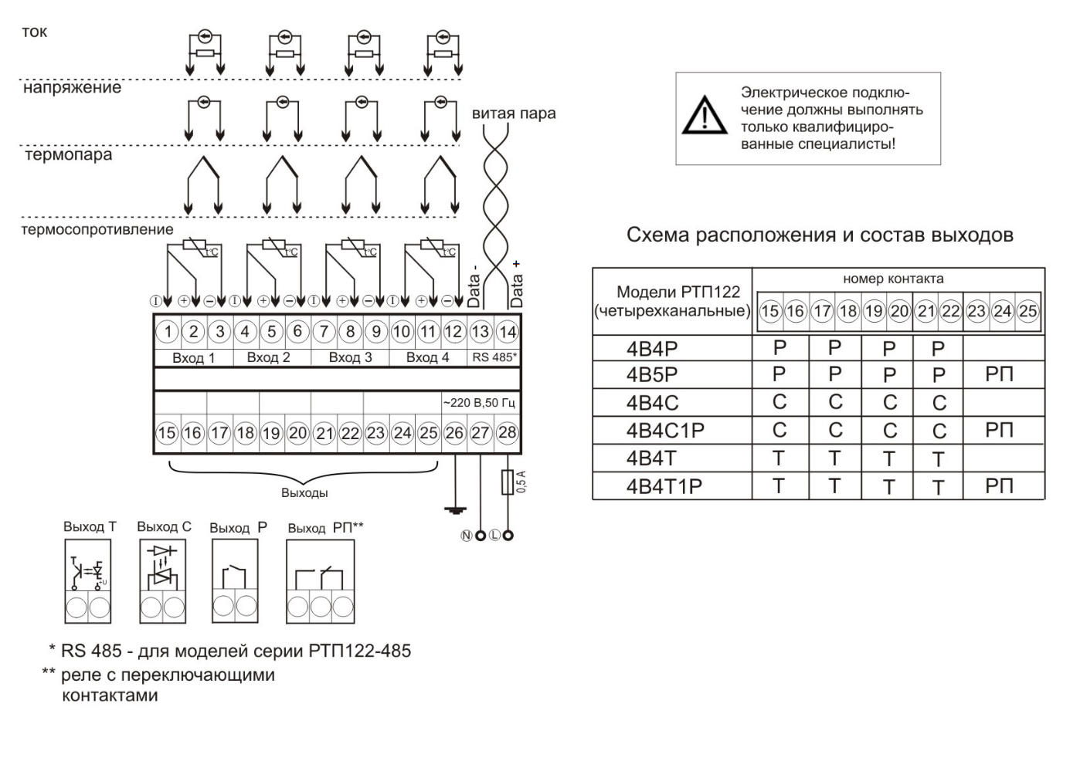

**Приложение 4**

Назначение кнопок и индикаторов на лицевой панели

|  |
| --- |
| РТП112, РТП114 |
| ИСД114 с обозначением элементов |

|  |  |  |  |
| --- | --- | --- | --- |
| 1 | Цифровой индикатор | Отображает текущее значении измеряемой величины | |
| При программировании отображает:  - номер раздела;  - название параметра | |
| 2 | Светодиоды | Светодиоды:  - зеленое свечение – ОК;  - красное свечение – авария;  - отсутствие свечения – авария не задана | |
| 1 | Отображает состояние аварии А |
| 2 | Отображает состояние аварии В |
| 3 | Отображает состояние аварии С |
| 3 | Нижний цифровой индикатор | Отображает значение уставки | |
| При программировании отображает:  - название раздела;  - значение параметра | |
| 4 | Кнопки управления | C:\Users\user\Desktop\Безымянный.jpg | Вход:  - в меню;  - в раздел;  - в режим редактирования параметра |
| C:\Users\user\Desktop\Безымянный.jpg | Выход:  - из режима редактирования параметра;  - выход из раздела;  - выход из меню |
| C:\Users\user\Desktop\Безымянный.jpg | Уменьшение значения параметра при программировании |
| C:\Users\user\Desktop\Безымянный.jpg | Увеличение значения параметра при программировании |

Высота символов для индикации измеренных значений 20мм.

Высота символов для отображения заданных значений 14мм.

Назначение кнопок и индикаторов на лицевой панели

|  |
| --- |
| РТП122, РТП124 |
| **C:\Users\user\Desktop\ИСУ124 с выносками.png** |

|  |  |  |  |
| --- | --- | --- | --- |
| 1 | Цифровой индикатор | Отображает текущее значении измеряемой величины | |
| При программировании отображает:  - номер раздела;  - название параметра | |
| 2 | Одиночный индикатор | Отображает номер канала | |
| 3 | Нижний цифровой индикатор | Отображает значение уставки | |
| При программировании отображает:  - название раздела;  - значение параметра | |
| 4 | Кнопки управления | C:\Users\user\Desktop\Безымянный.jpg | Вход:  - в меню;  - в раздел;  - в режим редактирования параметра |
| C:\Users\user\Desktop\Безымянный.jpg | Выход:  - из режима редактирования параметра;  - выход из раздела;  - выход из меню |
| C:\Users\user\Desktop\Безымянный.jpg | Уменьшение значения параметра при программировании |
| C:\Users\user\Desktop\Безымянный.jpg | Увеличение значения параметра при программировании |

Высота символов для индикации измеренных значений 20мм.

Высота символов для отображения заданных значений 14мм.

Назначение кнопок и индикаторов на лицевой панели

|  |
| --- |
| РТП144 |

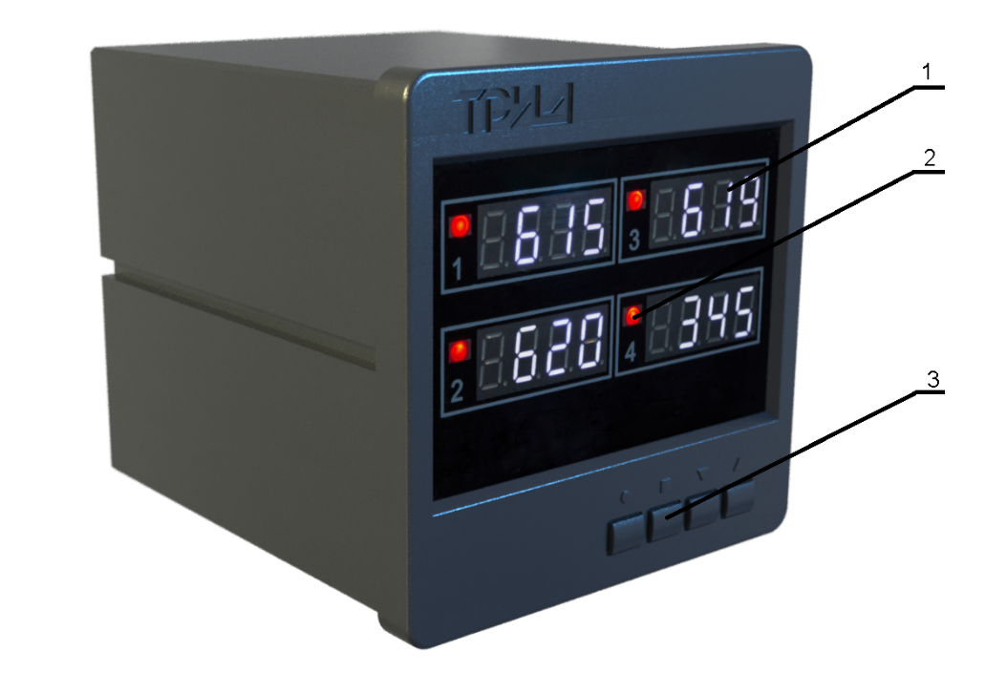

|  |  |  |
| --- | --- | --- |
| 1 | Индикаторы каналов | Отображает текущее значение канала.  При программировании отображает номер канала |
| 2 | Светодиодные индикаторы | Отображают состояние выходного сигнала |
| 3 | Кнопки управления | |
|  | Ису 1 кан | Вход:  - в меню;  - в раздел;  - в режим редактирования параметра |
|  |  | Вход в меню быстрого доступа настройки уставок;  Выход:  - из режима редактирования параметра;  - выход из раздела;  - выход из меню |
|  |  | Быстрый просмотр значения уставок.  Выбор раздела меню.  Выбор изменяемого параметра.  Изменение параметра при программировании |

Высота символов четырёхразрядных светодиодных дисплеев - 10 мм.

**Приложение 5**

Настройка приборов

Пользователь может самостоятельно изменить настройки прибора при помощи кнопок управления. Параметры, задаваемые пользователем при программировании, сохраняются в энергонезависимой памяти.

5.1 Оперативное изменение уставки РТП112/114.

Для оперативного изменения уставки регулирования нажмите и удерживайте кнопку  или  в течение 1-2 секунд до появления на верхнем индикаторе надписи , а на нижнем, в мигающем режиме – значение уставки. Установив необходимое значение кнопками , нажмите кнопку . При нажатии этой кнопки новое введенное значение уставки регулирования записывается в энергонезависимую память, прибор возвращается в основной режим работы и начинает работать с новым значением уставки.

5.2 Режим индикации, выбор номера канала РТП122, РТП124.

Дисплей прибора в один момент времени отображает информацию только по одному из рабочих каналов. Для отображения всех данных необходимо либо установить циклический режим индикации, либо выбрать отображаемый канал вручную.

В циклическом режиме индикации данные по каналам отображаются на дисплее последовательно. Номер индицируемого канала отображается на одиночном индикаторе. Включение и выключение циклического режима индикации осуществляется кнопкой .

Ручной выбор канала, данные по которому необходимо отобразить на дисплее, осуществляется кнопками кнопки перебора. Ручной выбор канала автоматически отключает циклический режим, если он был до этого включен.

Независимо от того, какой режим индикации выбран и какой из каналов отображается на индикаторе, прибор непрерывно измеряет, обрабатывает и контролирует все каналы.

5.3 Задание параметров РТП112/114/122/124/144.

Установка и изменение параметров регулирования и других настроек осуществляется через меню прибора. Все настраиваемые параметры прибора сгруппированы в несколько разделов в зависимости от назначения. Меню прибора состоит из двух режимов: режим выбора раздела и режим выбора необходимого параметра (в рамках выбранного раздела).

Многоканальные приборы имеют ряд независимых настроек на каждый канал. Для изменения настроек на каком-либо из каналов необходимо выбрать этот канал с помощью кнопок кнопки перебора . В случае изменения общих настроек прибора, независимых от номера канала, например, параметров интерфейса RS485, номер канала выбирать не нужно.

Структура меню и схема работы разделов меню прибора

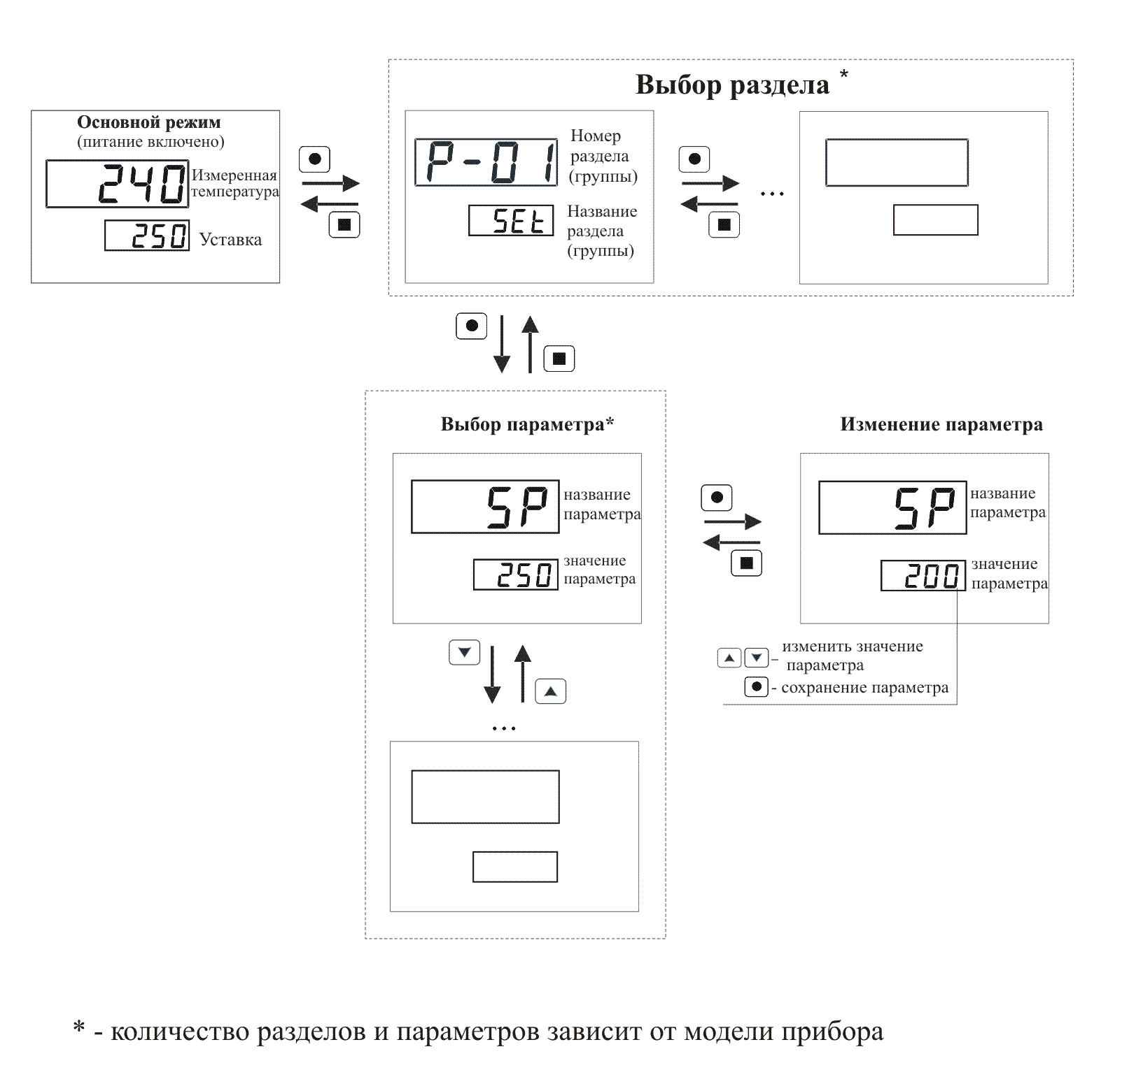

Вход в меню (режим выбора раздела) осуществляется нажатием и удерживанием кнопки  в течение 1-2 секунд до появления на нижнем индикаторе надписи . Выход из этого режима и возврат в основной режим работы прибора осуществляется нажатием кнопки .

В режиме выбора раздела на верхнем индикаторе отображается номер раздела, на нижнем индикаторе – название раздела. Выбор раздела производится при помощи кнопок кнопки перебора. Количество разделов зависит от модели прибора, каждый раздел содержит несколько параметров, количество которых также зависит от модели прибора. Переход из режима выбора раздела в режим выбора параметра осуществляется нажатием кнопки . В режиме выбора параметра на верхнем индикаторе отображается название параметра, на нижнем – значение параметра. Выбор параметра осуществляется нажатием кнопок кнопки перебора.

Для изменения значения параметра нажмите кнопку , при этом нижний индикатор входит в мигающий режим. Значения параметра изменяются при помощи кнопок кнопки перебора. При нажатии кнопки  или  происходит запись параметра и нижний индикатор переходит в нормальный режим индикации.

В многоканальных приборах во всех режимах работы меню одиночный индикатор отображает номер выбранного канала. Если номер канала не отображается, значит, выбранный раздел или параметр является общим и не зависит от номера канала.

Разделы и параметры, недоступные для выбранной настройки прибора, отображаются на дисплее с пониженной яркостью, при этом на нижнем индикаторе вместо значения отображаются прочерки: «- - - -». Например, если в разделе «Регулирование» выбран ПИД-закон регулирования, то настройки для двухпозиционного закона недоступны. Таким же образом отображаются разделы, которые недоступны в данной модели прибора.

**В приборах РТП144** вход в меню (в режим выбора канала) осуществляется нажатием и удерживанием кнопки  в течение 1-2 секунд до появления номера канала на каждом соответствующем индикаторе, при этом номер выбранного канала будет мигать. Выход из этого режима и возврат в основной режим работы прибора осуществляется нажатием кнопки . Переход из режима выбора канала в режим выбора раздела осуществляется нажатием кнопки .

В режиме выбора раздела на индикаторе первого канала отображается номер выбранного ранее канала, на индикаторе третьего канала отображается номер раздела, на индикаторе четвертого канала отображается название раздела. Выбор раздела производится при помощи кнопок кнопки перебора. Переход из режима выбора раздела в режим выбора параметра осуществляется нажатием кнопки . В режиме выбора параметра на индикаторе первого канала отображается номер выбранного ранее канала, на индикаторе третьего канала отображается название параметра, на индикаторе четвертого канала отображается значение параметра. Выбор параметра осуществляется нажатием кнопок кнопки перебора.

Для изменения значения параметра нажмите кнопку , при этом индикатор четвертого канала входит в мигающий режим. Значения параметра изменяются при помощи кнопок кнопки перебора. При нажатии кнопки  или  происходит запись параметра и нижний индикатор переходит в нормальный режим индикации.

Список разделов и программируемых параметров

Раздел 1 «Управление» предназначен для задания уставки.

|  |  |  |  |
| --- | --- | --- | --- |
| № раздела | Обозначение раздела | | Название раздела |
| 1 |  | | управление |
| Обозначение параметра | Название  параметра | Значение  параметра | Комментарии |
|  | задание уставки | соответствует типу датчика |  |

Раздел 2* «Аварийная сигнализация А» предназначен для настройки выхода 1.

Раздел 3* «Аварийная сигнализация В» предназначен для настройки выхода 2.

|  |  |  |  |
| --- | --- | --- | --- |
| № раздела | Обозначение раздела | | Название раздела |
| 2, 3 |  | | Аварийная сигнализация A  Аварийная сигнализация В |
| Обозначение параметра | Название  параметра | Значение  параметра | Комментарии |
|  | уставка аварийной сигнализации:  А  В |  | Соответствует диапазону измерения выбранного датчика.  в четырехканальном РТП122/124 задается отдельно для **каждого** канала, выходное реле **общее** для всех каналов.  в РТП122/124 задается отдельно для **каждого** канала, выходное реле **общее** для всех каналов. |
|  | тип аварийной сигнализации:  А  В |  | сигнализация срабатывает, если измеренное значение выше аварийной уставки |
|  | сигнализация срабатывает, если измеренное значение ниже аварийной уставки |
|  | контроль отклонения измеренного значения выше  на заданное значение |
|  | контроль отклонения измеренного значения ниже  на заданное значение |
|  | контроль нахождения измеренного значения в заданном диапазоне от |
|  | сигнализация выключена |
|  | гистерезис аварийной сигнализации:  А  В | 1…250 °С | задаёт зону нечувствительности между включением и выключением сигнализации |
|  | работа выхода:  1  2 |  | при срабатывании сигнализации реле включается |
|  | при срабатывании сигнализации реле выключается |
|  | блокировка аварии:  А  В |  | блокировка срабатывания сигнализации  при включении прибора: включена/ выключена |
|  |

*Отсутствует в РТП122/124-2В2Р

Раздел 3 «Аварийная сигнализация В» отсутствует в четырехканальных РТП122/124/144.

Раздел 4 «Входы» предназначен для настройки входных параметров.

Номер данного раздела в РТП122/124-2В2Р – 2.

Номер данного раздела в четырехканальных РТП122/124 – 3.

|  |  |  |  |
| --- | --- | --- | --- |
| № раздела | Обозначение раздела | | Название раздела |
| 4 |  | | Входы |
| Обозначение параметра | Название  параметра | Значение  параметра | Комментарии |
|  | тип датчика температуры |  | ТС (Pt) α=0,00385 °С-1 |
|  | ТС (П) α=0,00391 °С-1 |
|  | ТС (М) α=0,00428 °С-1 |
|  | ТС (Н), α=0,00617 °С-1 |
|  | термопара ТХА (K) |
|  | термопара ТНН (N) |
|  | термопара ТХК (L) |
|  | термопара ТПП (S) |
|  | термопара ТПП (R) |
|  | термопара ТПР (B) |
|  | термопара ТВР (A-1) |
|  | термопара ТВР (A-2) |
|  | термопара ТВР (A-3) |
|  | термопара ТЖК (J) |
|  | термопара ТМК (T) |
|  | термопара ТХКн (Е) |
|  | термопара МК (M) |
|  | пирометрические преобразователи |
|  | пирометрические преобразователи |
|  | U-напряжение от минус 20 до +80 мВ |
|  | J-ток 0…20 мА (с внешним шунтом 2 Ом) |
|     | измерение сопротивления |
|  | вход для измерения напряжения с линейным масштабированием |
|  | вход для измерения тока с линейным  масштабированием (с внешним шунтом 2 Ом) |
|  | Ro термосопротивления | 50, 100 | сопротивление датчика при 0 °С |
|  | коррекция Ro | ± 0,0…2,0 Ом | установленное значение добавляется к Ro |
|  | разрешение по температуре | 1,0 | разрешение 1 °С |
| 0,1 | разрешение 0,1 °С |
|  | фильтр | Off, 1…5 | время фильтра, с |
|  | параметры настройки линейного масштабирования для типов датчиков  и | 0…80.00 | Точка 1.  Значение входного напряжения (мВ) |
|  |  | -999…9999 | Точка 1.  Индицируемое значение, соответствующее установленному значению |
|  |  | 0…80.00 | Точка 2.  Значение входного напряжения (мВ) |
|  |  | -999…9999 | Индицируемое значение, соответствующее установленному значению |
|  |  | 0  0.0  0.00  0.000 | позиция десятичной точки |

Раздел 5 «Регулирование» предназначен для настройки регулирования измеряемого параметра.

Номер данного раздела в РТП122/124-2В2Р – 3.

Номер данного раздела в четырехканальных РТП122/124 – 4.

|  |  |  |  |
| --- | --- | --- | --- |
| № раздела | Обозначение раздела | | Название раздела |
| 5 |  | | регулирование |
| Обозначение параметра | Название  параметра | Значение  параметра | Комментарии |
|  | выбор закона  регулирования |  | ПИД-закон регулирования |
|  | двухпозиционный закон регулирования |
|  | гистерезис | 0,1…50,0 | для работы в двухпозиционном режиме |
|  | пропорциональный  коэффициент ПИД | 0,1…2000 °С | для работы в ПИД-режиме |
|  | интегральный  коэффициент ПИД | от 1 до 9999 с | для работы в ПИД-режиме |
|  | дифференциальный  коэффициент ПИД | от 0,1 до 999.9 с | для работы в ПИД-режиме |
|  | выводимая мощность | 0…100 % | постоянная добавка к выводимой мощности |
|  | 5…100 % | верхнее предельное значение |
|  | 0…95 % | нижнее предельное значение |
| РТП114: | | | |
| oP.dt | скорость изменения мощности | % в минуту | Диапазон - 1…1500 %/мин ( 1/60…25 %/с).  Значение «OFF» - функция выключена |
| SP.dt | скорость изменения уставки регулирования | градус (°С) в минуту | Диапазон - 1…1200 °С /мин ( 1/60…20 град./с)  Значение «OFF» - функция выключена |
| РТП112/114/122/124  индикация невязки (SP-T) и выводимой мощности | | SP-T  POWER | дополнительный режим индикации предназначен для контроля работы  ПИД-регулятора во время настройки или  пуско-наладочных работах |

Раздел 6 «Настройка выходов» предназначен для настройки параметров выходных устройств.

|  |  |  |  |  |  |
| --- | --- | --- | --- | --- | --- |
| № раздела | Обозначение раздела | | Название раздела | | |
| 6 |  | | настройка выходов | | |
| Обозначение параметра | Название  параметра | Значение  параметра | Комментарии | | |
|  | минимальный интервал срабатывания реле | 0…60 с | для работы в двухпозиционном режиме | | |
|  | период ШИМ | 1…120 с | период ШИМ для управления выходами  в ПИД-режиме | | |
| * | настройка  выхода 1 |  | управление нагревателем | | |
|  | управление охладителем | | |
| ALr.A | сигнализация А | | |
| ALr.b | сигнализация В | | |
|  | выход не используется | | |
| * | настройка  аналогична настройке выхода 1 |  |  | | |
| Out.3* | настройка  аналогична настройке выхода 1 |  |  | | |
| ** |  |  | Выход №1 | Выход №2 | Выход №3 |
| конфигурация выходов 1В3Р, 1В1С2Р, 1В1Т2Р |  | нагреватель | авария А | авария В |
|  | охладитель | авария А | авария В |
|  | авария А | нагреватель | авария В |
|  | авария А | охладитель | авария В |
|  | нагреватель | охладитель | авария А |
|  | авария А | нагреватель | охладитель |
| конфигурация выходов 1В2Р, 1В1С1Р, 1В1Т1Р |  | нагреватель | авария А | - |
|  | охладитель | авария А | - |
|  | авария А | нагреватель | - |
|  | авария А | охладитель | - |
| конфигурация выходов 1В1Р |  | нагреватель | - | - |
|  | охладитель | - | - |
| *** |  |  | Выход №1 | Выход №2 | - |
|  | нагреватель | авария А |  |
|  | авария А | нагреватель |  |
|  | охладитель | авария А |  |
|  | авария А | охладитель |  |
|  | нагреватель | охладитель |  |
|  | охладитель | нагреватель |  |
| r.out*** | конфигурация  релейных выходов | HEAt | выход сконфигурирован для управления  нагревателем | | |
| CooL | выход сконфигурирован для управления  охладителем | | |
| ALr | выход сконфигурирован для управления  аварийной сигнализацией | | |
| r.Int*** | минимальный интервал срабатывания реле | 0…60с | для работы в двухпозиционном режиме | | |
| r.PEr*** | период ШИМ | 1…120с | период ШИМ для управления выходами в ПИД-режиме | | |
| восьмёрки2 | режим работы токового выхода | **восьмёрки3** | вывод мощности | | |
| **восьмёрки4** | трансляция измеренных значений | | |
| восьмёрки1 | диапазон токового  выхода | 0-5 мА |  | | |
| 0-20 мА |
| 4-20 мА |
| t1 | настройка  масштабируемого  токового выхода | -999 … 9999 | измеренное значение 1 | | |
| j1 | 0-20 мА | значение выходного тока, соответствующее измеренному значению 1 | | |
| t2 | -999 … 9999 | измеренное значение 2 | | |
| j2 | 0-20 мА | значение выходного тока, соответствующее измеренному значению 2 | | |

*только для РТП114.

**только для РТП112.

***только для РТП122/124.

РТП122/124-2В2Р Раздел 4 «Настройка выходов» предназначен для настройки параметров выходных устройств.

Номер данного раздела в четырехканальных РТП122/124 – 5.

|  |  |  |  |  |
| --- | --- | --- | --- | --- |
| № раздела | Обозначение раздела | | | Название раздела |
| 4 |  | | | настройка выходов |
| Обозначение параметра | Название  параметра | | Значение  параметра | Комментарии |
|  | минимальный интервал срабатывания реле | | 0…60 с | для работы в двухпозиционном режиме |
|  | период ШИМ | | 1…120 с | период ШИМ для управления выходами в ПИД-режиме |
|  | | конфигурация выходов |  | работа с нагревателем |
|  | работа с охлаждением |
| Алар* | Работа в режиме сигнализации |

* Отсутствует в четырехканальных РТП122/124.

Раздел 7 «Неисправность датчика» предназначен для настройки реакции на неисправность датчика.

|  |  |  |  |
| --- | --- | --- | --- |
| № раздела | Обозначение раздела | | Название раздела |
| 7 |  | | реакция на неисправность датчика |
| Обозначение параметра | Название  параметра | Значение  параметра | Комментарии |
|  | выход на сигнализацию |  | вывод на |
|  | вывод на |
|  | вывод на  и |
|  | при неисправности датчика аварийные реле  не срабатывают |
|  | значение мощности,  выводимой на  нагреватель/охлади  тель при неисправности (обрыве) датчика |  | мощность не выводится |
| **1…100 %** | при неисправности датчика на нагреватель/охладитель будет выводиться заданная мощность (работает в ПИД-режиме) |

РТП122/124-2В2Р Раздел 5 «Неисправность датчика» предназначен для настройки реакции на неисправность датчика.

Номер данного раздела в четырехканальных РТП122/124 – 6.

|  |  |  |  |
| --- | --- | --- | --- |
| № раздела | Обозначение раздела | | Название раздела |
| 5 | з05 | | реакция на неисправность датчика |
| Обозначение параметра | Название  параметра | Значение  параметра | Комментарии |
|  | выход на сигнализацию |  | при неисправности датчика срабатывает реле аварийной сигнализации |
|  | при неисправности датчика аварийные реле не срабатывают |
|  | значение мощности,  выводимой на нагреватель/охладитель при неисправности (обрыве) датчика |  | мощность не выводится |
| **1…100 %** | при неисправности датчика на нагреватель/охладитель будет выводиться заданная мощность (работает в ПИД-режиме) |

Раздел 8 «Настройка интерфейса» предназначен для настройки интерфейса RS485.

Номер данного раздела в четырехканальных РТП122/124 – 7.

|  |  |  |  |
| --- | --- | --- | --- |
| № раздела | Обозначение раздела | | Название раздела |
| 8 |  | | настройка интерфейса RS485 |
| Обозначение параметра | Название  параметра | Значение  параметра | Комментарии |
|  | протокол обмена  данными |  | Modbus-ASCII |
|  | Modbus-RTU |
|  | сетевой адрес | от 1 до 255 | сетевой адрес прибора |
|  | скорость передачи |  | 9600 бит/секунду |
|  | 19200 бит/секунду |
|  | 28800 бит/секунду |
|  | 57600 бит/секунду |
|  | 115200 бит/секунду |
|  | режим настройки порта |  | 8 bit, четность: none, 1 stop bit |
|  | 7 bit, четность: none, 2 stop bit |
|  | 7 bit, четность: odd, 1 stop bit |
|  | 7 bit, четность: even, 1 stop bit |
|  | 8 bit, четность: non, 2 stop bit |
|  | 8 bit, четность: odd, 1 stop bit |
|  | 8 bit, четность: even, 1 stop bit |

Раздел 9 «Настройка параметров индикации» РТП114.

|  |  |  |  |  |
| --- | --- | --- | --- | --- |
| P-09  diSP  Настройка  параметров индикации | CoLr | Режим  управления  цветом индикации | Auto | Автоматический режим. В этом режиме переключение индикатора с зелёного цвета на красный привязано к срабатыванию сигнализаций ALr.A и ALr.B. Выбор, какая сигнализация будет использована для управления цветом, осуществляется в настройке параметра ALr |
| Hand | «Ручной» режим. В этом режиме пороги переключения цвета, а так же значения цвета, задаются пользователем в явном виде. Для этого служат параметры, приведённые ниже |
|  |
|  |
| Set.1 | первый порог  переключения цвета | -999 … 9999 | Два порога, первый и второй, по которым осуществляется переключение цвета в режиме Hand. Значения параметров задаётся в единицах измеряемой величины |
| Set.2 | второй порог  переключения цвета | -999 … 9999 |
| с.0-1 | цвет свечения  индикатора | Grn - зелёный  Red - красный  YeL - жёлтый  FLAS - мигающий красный | Цвет свечения индикатора, когда измеряемая величина ниже первого порога (значения, установленного в параметре Set.1) |
| с.1-2 | Цвет свечения индикатора,  когда измеряемая величина находится между первым и вторым порогом (значения, установленные в параметрах Set.1 и Set.2) |
| с.2-3 | Цвет свечения индикатора, когда измеряемая величина выше второго порога (значения, установленного в параметре Set.2) |
| ALr | выбор сигнала для управления  цветом | A - сигнал A | Параметр, определяющий, какая из сигнализаций будет использована для управления цветом. При срабатывании выбранной сигнализации индикатор переключается в красный цвет. Если сигнализация не сработала, цвет индикатора - зелёный |
| b - сигнал B |
| A.b - срабатывание по любому сигналу, А или В |
| d.Ind | управление  нижним индикатором | On - включен | При выборе значения «OFF» индикатор будет работать в режимах настройки, но при выходе в основной режим индикации он будет выключен |
| Off - выключен |
| Пример использования:  Индикатор светится зелёным, когда регулируемый параметр ( температура) в норме, и переключается на красный цвет, когда выходит за заданные пределы вверх или вниз.  Настройка:  параметры раздела DiSP:  CoLr: Auto ,  ALr: А  параметры раздела ALr.A:  A.tYP: AL.b  A.Set: значение отклонения от заданной температуры, например: 5  При заданных настройках, если, например, температура регулирования будет 150 градусов, то в диапазоне 145-155 индикатор будет зелёным, а при выходе из этого диапазона - красным. | | | | |

Раздел 9 «Настройка параметров индикации» РТП124.

Номер данного раздела в РТП124-2В2Р - 6.

Номер данного раздела в четырехканальном РТП124 – 8.

|  |  |  |  |  |
| --- | --- | --- | --- | --- |
| **P-09**  **diSP**  Настройка параметров индикации | **CoLr** | Режим управления цветом индикации | **Auto** | Автоматический режим. В этом режиме переключение индикатора с зелёного цвета на красный привязано к срабатыванию сигнализаций ALr.A и ALr.B. Выбор, какая сигнализация будет использована для управления цветом, осуществляется в настройке параметра **ALr** |
| **Hand** | «Ручной» режим. В этом режиме пороги переключения цвета, а так же значения цвета, задаются пользователем в явном виде. Для этого служат параметры, приведённые ниже |
| **Grn** | На выбранном канале индикатор будет иметь фиксированный зелёный цвет |
| **Red** | На выбранном канале индикатор будет иметь фиксированный красный цвет |
| **Set.1** | Первый порог переключения цвета | -999 … 9999 | Два порога, первый и второй, по которым осуществляется переключение цвета в режиме Hand. Значения параметров задаётся в единицах измеряемой величины |
| **Set.2** | Второй порог переключения цвета | -999 … 9999 |
| **с.0-1** | Цвет свечения индикатора | **Grn -** зелёный  **Red -** красный  **YeL -** жёлтый  **FLAS -** мигающий красный. | Цвет свечения индикатора, когда измеряемая величина ниже первого порога (значения, установленного в параметре Set.1) |
| **с.1-**2 | Цвет свечения индикатора, когда измеряемая величина находится между первым и вторым порогом (значения, установленные в параметрах Set.1 и Set.2) |
| **с.2-**3 | Цвет свечения индикатора, когда измеряемая величина выше второго порога (значения, установленного в параметре Set.2) |
| **ALr** | Выбор сигнала для управления цветом | A - сигнал A | Параметр, определяющий, какая из сигнализаций будет использована для управления цветом. При срабатывании выбранной сигнализации индикатор переключается в красный цвет. Если сигнализация не сработала, цвет индикатора - зелёный |
| b - сигнал B |
| с - сигнал C |
| A.b.с - срабатывание по любому сигналу, А, В или С |
| **d.Ind** | Управление нижним индикатором | On - включен | При выборе значения «OFF» индикатор будет работать в режимах настройки, но при выходе в основной режим индикации он будет выключен |
| Off - выключен |
| Пример использования:  Индикатор светится зелёным, когда регулируемый параметр ( температура) в норме, и переключается на красный цвет, когда превышает заданный предел.  Настройка:  параметры раздела **DiSP:**  **CoLr:** Auto ,  параметры раздел**ов ALr:**  **ALr.A:**  **A.tYP**: AL.h  **A.Set**: 150  При заданных настройках индикатор будет переключаться с зелёного на красный цвет при превышении значения 150. Настройка производится независимо на каждом канале. | | | | |

**Приложение 6**

Управление доступом к параметрам настройки приборов ТРИД.

В приборах ТРИД можно задать 4 уровня доступа к настройкам. Доступом управляет параметр «AccS»  ( «Access» ).

Для изменения значения параметра «AccS», необходимо нажать кнопку  и удерживать её в течение 60 секунд до появления на дисплее надписи «AccS». Далее, необходимо кратковременно нажать кнопку  и кнопками кнопки перебора выставить необходимое значение параметра.

Параметр «AccS» имеет следующие значения:

0 -  доступ к настройкам прибора закрыт полностью;

1 - открыт доступ только к установке значений уставки регулирования ( SP) и уставкам сигнализаций;

2 - открыт доступ ко всем настройкам, описанным в РЭ;

3 - дополнительно к (2) открыт доступ к установке параметров компенсации холодного спая при работе с термопарами;

4 - дополнительно к (3) открыт доступ к меню юстировки прибора (методика юстировки предоставляется производителем по дополнительному запросу).

При установке уровня доступа «4», при неосторожных действиях оператора, возможен сбой юстировки.

**Приложение 7**

Таблица регистров протокола Modbus для одноканальных приборов

РТП112, РТП114

|  |  |  |  |
| --- | --- | --- | --- |
| Адрес | Доступ | Назначение | Единицы измерения |
| 0000h | чтение | измеренное значение | 0,1 °C |
| 0010h | чтение/запись | уставка | 0,1 °C |
| 0040h | чтение/запись | уставка аварийной сигнализации | 0,1 °C |
| 0140h | чтение/запись | гистерезис | 0,1 °C |
| 0160h | чтение/запись | Kp | 0,1 °C |
| 0170h | чтение/запись | Ki | 1 секунда |
| 0180h | чтение/запись | Kd | 0,1 секунды |

РТП122/124 (2 канала)

|  |  |  |  |
| --- | --- | --- | --- |
| Адрес | Доступ | Назначение | Единицы измерения |
| 0000h | чтение | измеренное значение, канал 1 | 0,1 °C |
| 0001h | чтение | измеренное значение, канал 2 | 0,1 °C |
| 0010h | чтение/запись | уставка, канал 1 | 0,1 °C |
| 0011h | чтение/запись | уставка, канал 2 | 0,1 °C |
| 0040h | чтение/запись | уставка аварийной сигнализации, канал 1 | 0,1 °C |
| 0041h | чтение/запись | уставка аварийной сигнализации, канал 2 | 0,1 °C |
| 0140h | чтение/запись | гистерезис, канал 1 | 0,1 °C |
| 0141h | чтение/запись | гистерезис, канал 2 | 0,1 °C |
| 0160h | чтение/запись | Kp, канал 1 | 0,1 °C |
| 0161h | чтение/запись | Kp, канал 2 | 0,1 °C |
| 0170h | чтение/запись | Ki, канал 1 | 1 секунда |
| 0171h | чтение/запись | Ki, канал 2 | 1 секунда |
| 0180h | чтение/запись | Kd, канал 1 | 0,1 секунды |
| 0181h | чтение/запись | Kd, канал 2 | 0,1 секунды |

РТП122/124/144 (4 канала)

|  |  |  |  |
| --- | --- | --- | --- |
| Адрес | Доступ | Назначение | Единицы измерения |
| 0000h – 0003h | чтение | измеренное значение, канал 1 – 4 | 0,1 °C |
| 0010h – 0013h | чтение/запись | уставка, канал 1- 4 | 0,1 °C |
| 0040h – 0043h | чтение/запись | уставка аварийной сигнализации, канал 1 – 4 | 0,1 °C |
| 0140h – 0143h | чтение/запись | гистерезис, канал 1- 4 | 0,1 °C |
| 0160h – 0163h | чтение/запись | Kp, канал 1 – 4 | 0,1 °C |
| 0170h – 0173h | чтение/запись | Ki, канал 1 – 4 | 1 секунда |
| 0180h – 0183h | чтение/запись | Kd, канал 1 – 4 | 0,1 секунды |

**ООО «Вектор-ПМ»**

Телефон, факс: (342) 254-32-76

E-mail: [mail@vektorpm.ru](mailto:mail@vektorpm.ru), <http://www.vektorpm.ru>